队长范睿锐的26赛季工作日志第十六周

2025.12.22
晚上在交叉创新中心二楼进行战队负责人会议，重要事件如下：
1，各队规章细则的公布与执行；
2，新财务报销制度即将公布，往后的财务报销就会按新规章进行；
3，积极各战队的宣传，多写推⽂发在公众号上，同时号召战队中的有能有闲队员可以多多投⼊团队的宣传，不⼀ 定只有宣传组做；
4，贡献度排名的作用的讨论；
5，周三硬件技术交流会；

2025.12.24
准备些力控的代码，先着手构思控制框架，思考如下（杂乱版）：

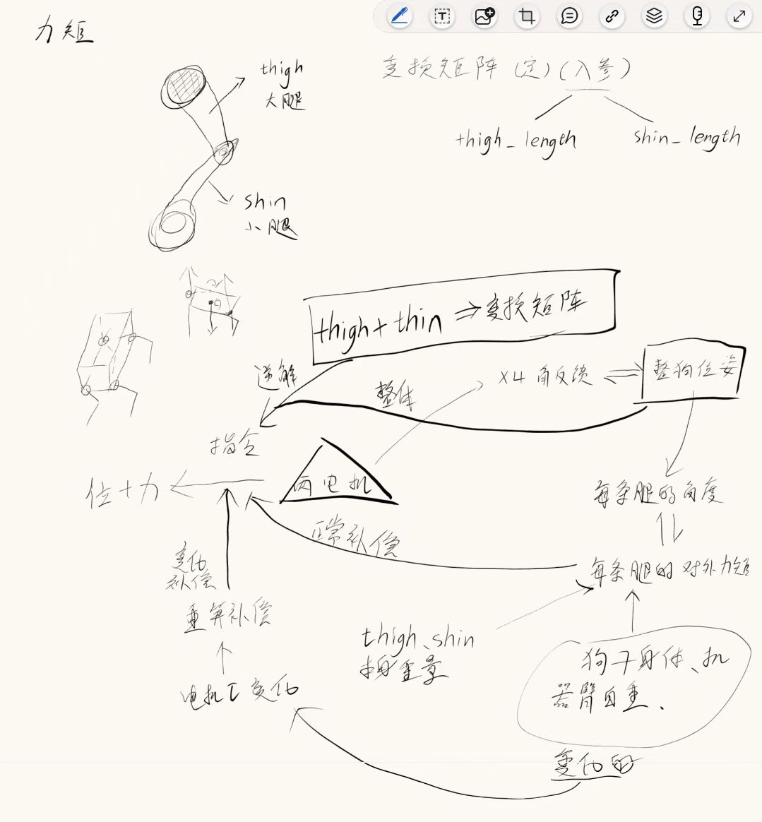

2025.12.26
写了写关于矩阵运算的内容，但是对于该如何使用和实现还是没有清晰的头绪；
研读《四足机器人》的第四章第五章，不过未起大用。
与视觉组老姚讨论了一些关于狗子在控制方面的通讯以及接口问题，经过沟通，得出结论如下：上位机给到下位机的指令有（空间中的x_body，空间中的y_body，空间中的z_body，空间中的yaw_body），而关于空间下位姿的另外两个（空间中的roll_body，空间中的pitch_body）预计靠下位机的速度规划直接进行预测，不由上位机干预。

2025.12.27
规划了代码框架（不完整）
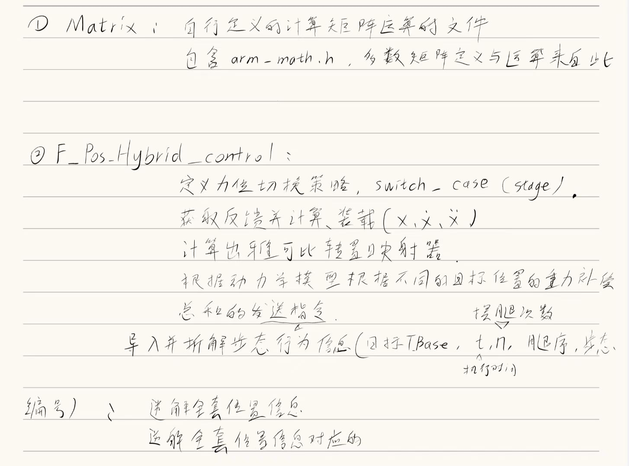

2025.12.28
开会加上写代码，会议总结如下：
1，强调关于打卡和日志的事，这周要统一次时间和日志情况；
2，进度上，
一队任务赛：机械晚一周，电控有点着急，硬件OK，视觉OK；
一队障碍赛：电控OK，硬件反工主控板，机械OK；
3，二队出了一些时间节点，
机械组，在一月底给出机械腿的实物，机械臂的实物，并且在寒假回家前将整图弄好到只剩发加工的地步，确保返校2周内给出整狗；
硬件组，在一月底给出狗的主控；
电控组，在寒假回家前将腿能够调动起来；
视觉组，要求中期之前给可以用的机械臂和整狗；
4，关于第一版的贡献度，
一队：事务占12%，技术占88%；技术层面总体按组别分，机：电：硬：视=3：3：2：2；
二队：事务层面等出现实干的事务职务人选后再定，闫高翔（代理队长）一定有一个名额；机：电：硬：视=33：26：24：17（如果硬件做出超电，机械和电控-1，硬件+2）；
5，月报来袭

我在上午进行了代码的构思以及知识的储备，没开始写就是了，下周必定燃烧；

